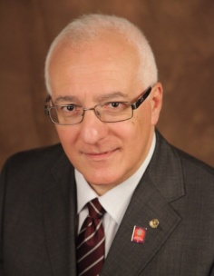
Le nostre professionalità a disposizione degli altri: questo è il tema che portiamo in evidenza nel mese di Ottobre, tradizionalmente dedicato dal Rotary alla Via d'Azione professionale.
Per noi Rotariani l'azione professionale può essere messa in atto in diversi modi: per esempio, mettendo le proprie competenze professionali al servizio della collettività; oppure aiutando i giovani a realizzare le proprie aspirazioni lavorative; oppure guidando e incoraggiando gli altri nella crescita professionale. Modi che ci incoraggiano a svolgere l'attività professionale nella maniera più nobile, come mezzo per servire la collettività e per rispondere ai suoi problemi e ai suoi bisogni.
Un altro punto cardine per l'esercizio della via d'Azione professionale è quello che richiede ad ogni Rotariano di operare con integrità. Le note quattro domande - Ciò che penso, dico o faccio: 1) risponde a verità?; 2) è giusto per tutti gli interessati?; 3) promuoverà la buona volontà e migliori rapporti d'amicizia?; 4) sarà vantaggioso per tutti gli interessati? - illuminano il percorso in caso ci fosse un dubbio o un temporaneo smarrimento. Su questo punto, i Rotariani possono far leva sulla loro posizione nel mondo imprenditoriale e professionale per promuovere con l’esempio elevati standard etici tra i dipendenti e i collaboratori. Ogni rapporto di lavoro può rappresentare un’occasione per incoraggiare il comportamento etico.
Un altro aspetto dell'Azione professionale è rappresentato dall'attenzione a mantenere costantemente rappresentate, all'interno di un club rotariano, tutte le professioni, e questo conferma che il Rotary incoraggia l'applicazione dell'ideale del servire attraverso l'esercizio quotidiano delle attività e la volontà di raggiungere la comunità più vasta tramite la varietà di professioni.
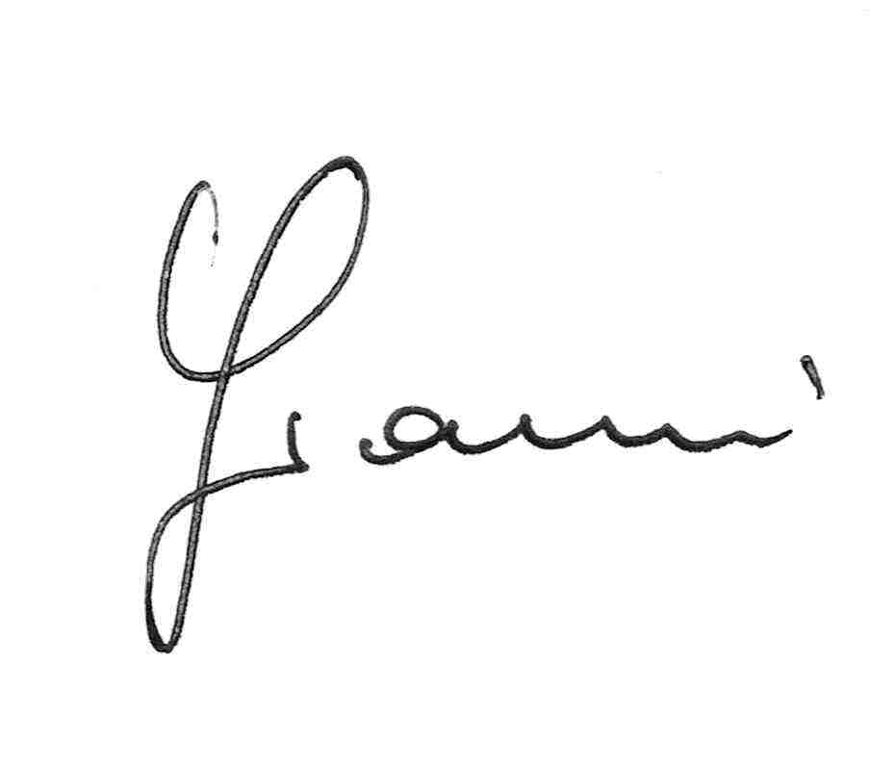
L'ultima considerazione vorrei spenderla sulla stretta correlazione tra Classificazione (linea guida attraverso la quale viene determinata l'affiliazione al Rotary) e Azione professionale, notando come tutti noi Rotariani costituiamo un collegamento tra esse: siamo ambasciatori delle nostre professioni nel Rotary e, nel contempo, siamo chiamati a rappresentare il Rotary nell’ambito delle nostre professioni.

